Nom del alumne/a:

Qualificació:

Criteris de qualificació:
Temps: 90 min
Observacions: Cada nombres sense unitat resta 1 punt

Ejercicio 1: 2 p


Generador de corriente alterna
Consumidor

- Se ha medido un rendimiento del 98% en el transporte de la energia. Qué potencia llega al consumidor? Qué potencia se pierde en la resistencia de la línea?

- Cuál es la corriente y cuál la resistencia de la línea?

Ejercicio 2: 1 p

Un conductor se mueve cortando un campo magnético.

- Indica la direcció de la corriente en la espira (dirección de la corriente convencional).

- Indica la polaridad en los puntos.
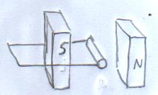
Movimiento del conductor

Ejercicio 3: 1p

Indica en qué dirección actúa la fuerza causada por la corriente?

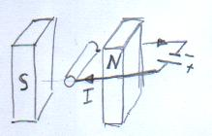

Ejercicio 4: 2 p

- Indica la ecuación para la onda de tensió del circuito.

- Indica, velocidad angular, frecuencia, periodo y valores pico de las ondas de tensión y corriente.

- Quantos ciclos ha hecho la onda en 0,55s?

- Calcula tensión y corriente para t = 0,55 s.

- Dibuja los vectores de tensión y corriente en el diagrama para .

Puntuació màxima 6 p

